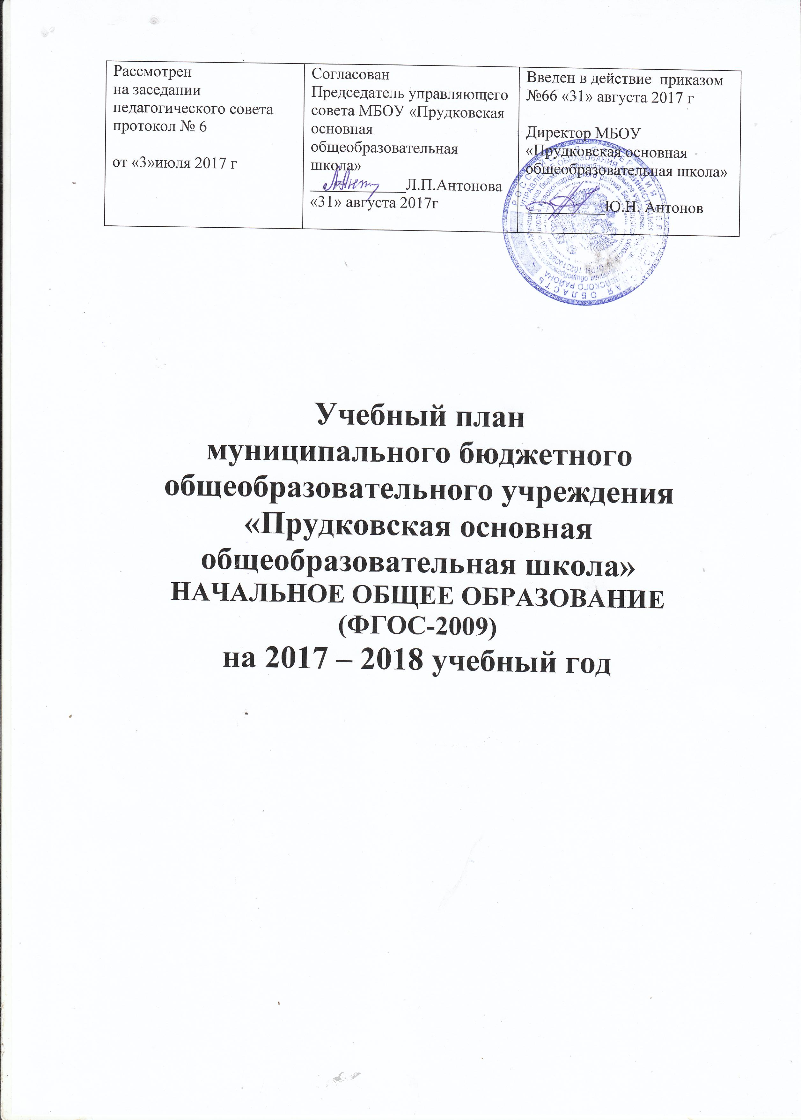

Режим работы

1. Количество классов-комплектов: 1
2. В режиме 5-дневной недели обучаются: 2, 4 классы
3. Сменность: 1 смена
4. Начало учебных занятий: 8ч 30 мин
5. Продолжительность уроков: 45 мин.
6. Расписание звонков:
для 2, 4 классов
№ п/п | Начало урока | Конец урока | Перемена
1 | 8.30 | 9.15 | 10 мин
2 | 9.25 | 10.10 | 10 мин
3 | 10.20 | 11.05 | 10 мин
4 | 11.15 | 12.00 | 30 мин
5 | 12.30 | 13.15 | 10 мин
6 | 13.25 | 14.10 | 10 мин
7 | 14.20 | 15.05

7. Продолжительность учебного года: (минимальная) 34 учебные недели
8. Занятия во внеурочной занятости, кружках, секциях проводятся через 45 минут после основных предметов
9. Промежуточная аттестация для учащихся 2,4 классов - с 28.05.2018 г. по 31.05.2018 г.

Промежуточная аттестация регламентируются локальным актом школы и проводится в форме контрольных работ и контрольного тестирования:

Во 2 классе по предметам: математика и окружающий мир

В 4 классе по предметам: математика и окружающий мир

Пояснительная записка

I. Нормативно-правовая база, используемая при разработке учебного плана:
- Конституция Российской Федерации.
- ФЗ РФ от 29 декабря 2012 года Закон РФ "Об образовании в Российской Федерации".
- Государственная программа Российской Федерации "Развитие образования" на 2013-2020 годы, утвержденная распоряжением Правительства Российской Федерации от 22 ноября 2012 года № 2148-р.
- Национальная доктрина образования Российской Федерации до 2021 года.
- Концепция долгосрочного социально-экономического развития Российской Федерации на период до 2020 года, утвержденная постановлением Правительства Российской Федерации от 17 ноября 2008 года № 1662-р.
- Национальная образовательная инициатива "Наша новая школа", утвержденная Президентом Российской Федерации 04 февраля 2010 года Пр-271.
- План действий по модернизации общего образования на 2011-2015 годы, утвержденный распоряжением Правительства Российской Федерации от 07 сентября 2010 года № 1507-р.
- Распоряжение Правительства РФ от 7 февраля 2011 года №163-р "О Концепции Федеральной целевой программы развития образования на 2011 -2015 годы".
- Федеральные требования к образовательным учреждениям в части охраны здоровья обучающихся, воспитанников (утверждены приказом Минобрнауки России от 28 декабря 2010 года № 2106, зарегистрированы в Минюсте России 02 февраля 2011 года, регистрационный номер 19676).
- Федеральные требования к образовательным учреждениям в части минимальной оснащенности учебного процесса и оборудования учебных помещений (утверждены приказом Минобрнауки России от 04 октября 2010 года № 986, зарегистрированы в Минюсте России 3 февраля 2011 года, регистрационный номер 19682).
- Санитарно-эпидемиологические правила и нормативы СанПиН 2.4.2.№2821-10, "Санитарно-эпидемиологические требования к условиям и организации обучения в общеобразовательных учреждениях" (зарегистрированы в Минюсте России 03 марта 2011 года).
- Приказ Министерства образования и науки РФ от 06 октября 2009 года № 373 "Об утверждении и введении в действие федерального государственного стандарта начального общего образования", (зарегистрирован в Минюсте 22 декабря 2009 года, рег. №17785).
- Приказ Минобрнауки РФ от 26 ноября 2010 года № 1241 "О внесении изменений в федеральный государственный образовательный стандарт начального общего образования, утвержденный приказом Министерства образования и науки Российской Федерации от 6 октября 2009 года № 373 (зарегистрирован в Минюсте РФ 04 февраля 2011 года № 19707).
- Приказ Минобрнауки РФ от 22 сентября 2011 года № 2357 "О внесении изменений в федеральный государственный образовательный стандарт начального общего образования, утвержденный приказом Министерства образования и науки Российской Федерации от 6 октября 2009 года № 373".
- Приказ Минобрнауки РФ от 18 декабря 2012 года № 1060 "О внесении изменений в федеральный государственный образовательный стандарт начального общего образования, утвержденный приказом Министерства образования и науки Российской Федерации от 6 октября 2009 года № 373".
- Приказ Минобрнауки РФ от 17 декабря 2010года №1897 "Об утверждении федерального государственного образовательного стандарта основного общего образования" (зарегистрирован в Минюсте РФ 01 февраля 2011 года № 19644).
- Письмо Департамента общего образования Минобрнауки России от 12 мая 2011 года № 03-296 "Об организации внеурочной деятельности при введении федерального государственного образовательного стандарта общего образования".

Письма Минобрнауки РФ
- "О введении федерального государственного образовательного стандарта общего образования" от 19 апреля 2011 года № 03-255.
- "Об организации внеурочной деятельности при введении федерального государственного образовательного стандарта общего образования" от 12 мая 2011 года №03-296.
- "Об оснащении общеобразовательных учреждений учебным и учебно-лабораторным оборудованием" от 24 ноября 2011 года № МД-1552/03.
- "Об использовании учебников с электронными приложениями" от 25 июня 2010 года № ИК-1090/03.
- «О примерных основных образовательных программах» от 7 мая 2015 года № НТ-530/08.

Особенности обязательной (инвариантной) части учебного плана
Обучение во 2, 4 классах осуществляется по УМК « Школа России» по пятидневной рабочей недели.
Обязательная часть учебного плана представлена следующими предметными областями:
Русский язык и литературное чтение
Родной язык и литературное чтение на родном языке (изм. в ФГОС НОО №1576 от 31.12.2015г.)
Иностранный язык
Математика и информатика
Обществознание и естествознание (Окружающий мир)
Основы религиозных культур и светской этики
Искусство
Технология
Физическая культура, каждая из которых направлена на решение основных задач реализации содержания учебных предметов, входящих в их состав.
Предметная область "Русский язык и литературное чтение" представлена предметами "Русский язык" (по 4,5 часов в неделю во 2, 4 классах), "Литературное чтение" (3,5 часа в неделю во 2 классе и 2,5 часа в 4 классе).
Предметная область "Родной язык и литературное чтение на родном языке" по выбору родителей (законных представителей) несовершеннолетних учащихся с учетом их мнения предусмотрено изучение предметов "Родной язык (русский)", "Литературное чтение на родном языке (русском)". Учебные предметы "Родной язык (русский)", "Литературное чтение на родном языке (русском)" будут изучаться во 2полугодии по 0,5 ч в неделю во 2, 4 классах.
Предметная область "Иностранный язык" представлена учебным предметом "Немецкий язык" (2 часа в неделю во 2, 4 классах).
Предметная область "Математика и информатика" представлена учебным предметом "Математика", который изучается во 2, 4 классах в объёме по 4 часа в неделю.
В связи с тем, что обязательная часть учебного плана не предусматривает изучение информатики как самостоятельного учебного предмета, формирование ИКТ-компетентности младших школьников обеспечивается за счёт реализации всех предметов учебного плана, а освоение практики работы на компьютере предусмотрено в рамках изучения учебного модуля учебного предмета "технология".
Предметная область "Обществознание и естествознание (окружающий мир)" представлена предметом "Окружающий мир" (по 2 часа в неделю во 2, 4 классах).
Предметная область «Основы религиозных культур и светской этики» представлена предметом «Основы религиозных культур и светской этики. Основы православной культуры» (1 час в неделю в 4 классе).
Предметная область "Искусство" представлена учебными предметами "Изобразительное искусство" и "Музыка" (по 1 часу в неделю во 2, 4 классах).
Предметная область "Технология" представлена предметом "Технология" (по 1 часу в неделю во 2, 4 классах).
Предметная область "Физическая культура" представлена учебным предметом "Физическая культура" (по 3 часа в неделю во 2, 4 классах).

Сетка часов
учебного плана МБОУ «Прудковская ООШ» для 2, 4 классов (ФГОС)
(недельный)
Предметные  области | Учебные  предметы | 2 класс | 4 класс | итого
Обязательная часть
Филология | Русский язык | 4,5 | 4,5 | 9
Филология | Литературное  чтение | 3,5 | 2,5 | 6
Родной язык и литературное чтение на родном языке | Родной язык | 0,5 | 0,5 | 1
Родной язык и литературное чтение на родном языке | Литературное чтение на родном языке | 0,5 | 0,5 | 1
Иностранный язык | Немецкий язык | 2 | 2 | 4
Математика и информатика | Математика | 4 | 4 | 8
Обществознание  и естествознание (окружающий мир) | Окружающий мир | 2 | 2 | 4
Основы религиозных культур и светской этики | Основы религиозных культур и светской этики. Основы православной культуры |  | 1 | 1
Искусство | Музыка | 1 | 1 | 2
Искусство | Изобразительное искусство | 1 | 1 | 2
Технология | Технология | 1 | 1 | 2
Физическая  культура | Физическая  культура | 3 | 3 | 6
Итого |  | 23 | 23 | 46
Максимально допустимая недельная нагрузка(5-ти дневка) |  | 23 | 23 | 46

